**Consideraciones**

Para la entrega, es necesario la creación de un pequeño documento formal sobre la actividad (portada, explicación, diagramas, etc.), indicando los componentes del equipo, las decisiones tomadas y la labor de cada integrante del equipo.

Para la actividad **todos los integrantes deben aportar una posible solución** y luego elegirán cual será la solución final mediante consenso.

**Diagramas Anabella Aceto**

*Requerimiento 1*

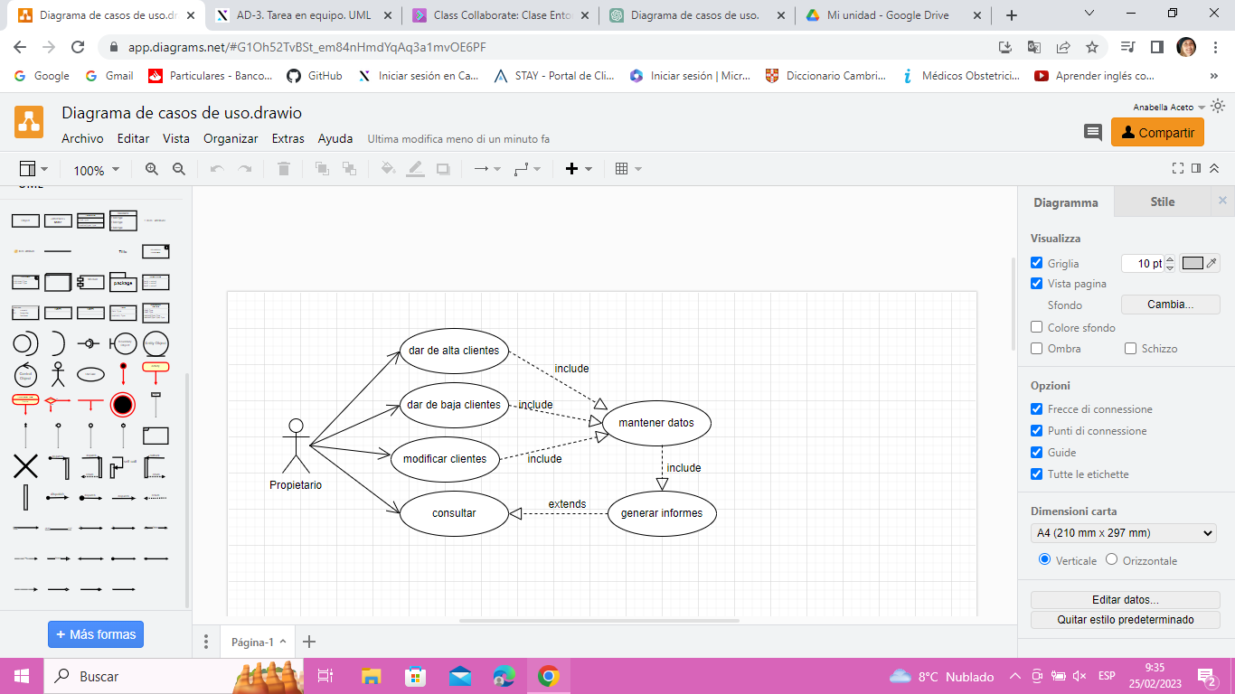

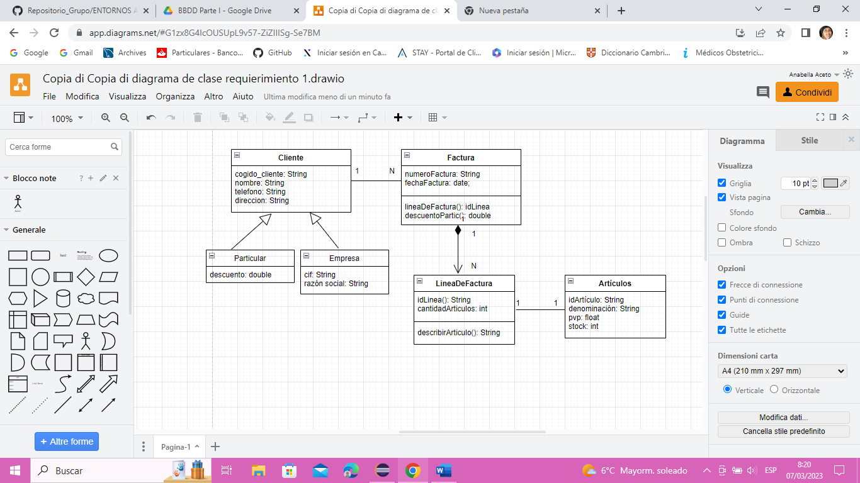

*Requerimiento 2*

